Московский Авиационный Институт

(Национальный Исследовательский Университет)

Факультет информационных технологий и прикладной математики

Кафедра вычислительной математики и программирования

**Курсовой проект по курсу**

**«Операционные системы»**

**Тема работы**

**“Клиент-серверная система для передачи мгновенных сообщений”**

Студент: Борисов Ян Артурович

Группа: М8О-208Б-20

Вариант: 26

Преподаватель: Миронов Евгений Сергеевич

Оценка: ___________

Дата: ___________

Подпись: ___________

Москва, 2021

**Содержание**

1. Репозиторий
2. Постановка задачи
3. Общие сведения о программе
4. Общий метод и алгоритм решения
5. Исходный код
6. Демонстрация работы программы
7. Выводы

**Репозиторий**

https://github.com/Yannikupy/OS

**Постановка задачи**

Необходимо спроектировать и реализовать программный прототип в соответствии с выбранным вариантом. Произвести анализ и сделать вывод на основании данных, полученных при работе программного прототипа.

Базовый функционал должен быть следующим:

• Клиент может присоединиться к серверу, введя логин

• Клиент может отправить сообщение другому клиенту по его логину

• Клиент в реальном времени принимает сообщения от других клиентов

26. Необходимо предусмотреть возможность хранения истории переписок (на сервере) и поиска по ним. Связь между сервером и клиентом должна быть реализована при помощи очередей сообщений (например, ZeroMQ)

**Общие сведения о программе**

Программа состоит из двух файлов – server.cpp, client.cpp, в которых расположены код сервера, код клиента соответственно. Для удобства также был создан Makefile.

**Общий метод и алгоритм решения**

Для начала необходимо запустить сервер и «зарегистрировать» пользователей. Для передачи логинов и id процессов создается отдельная пара сокета типа Reply – Request на сервере и клиенте. При регистрации каждого клиента, создаются сокеты push и pull, с помощью которых сообщения от клиента отправляются на сервер, и клиент получает сообщения от сервера соответственно. Существует набор команд: send <login> <message> - отправляет сообщение другому клиенту, history – загружает историю сообщений клиента, exit – разлогинивает клиента с сервера. Так же в клиенте создается отдельный поток для получения сообщений с сервера, а на сервере потоки для обслуживания каждого клиента.

**Исходный код**

**server.cpp**

#include <iostream>

#include <map>

#include "zmq.hpp"

#include <vector>

#include <cstring>

#include <memory>

#include <thread>

// g++ server.cpp -lzmq -pthread -o server -w

//хранение логинов и сокетов PULL (client) - PUSH (server)

std::map<std::string, std::shared_ptr<zmq::socket_t>> ports;

std::map<std::string, bool> logged_in;

zmq::context_t context1(1);

void history_save(std::string login_sender, std::string login_accepter, std::string message, std::map<std::string, std::map<std::string, std::string>> &history_of_messages)

{

history_of_messages[login_sender][login_accepter] = history_of_messages[login_sender][login_accepter].append("\n" + message);

}

void send_message(std::string message_string, zmq::socket_t &socket)

{

zmq::message_t message_back(message_string.size());

memcpy(message_back.data(), message_string.c_str(), message_string.size());

if (!socket.send(message_back))

{

std::cout << "Error" << std::endl;

}

}

std::string receive_message(zmq::socket_t& socket) {

zmq::message_t message_main;

socket.recv(&message_main);

std::string answer(static_cast<char*>(message_main.data()), message_main.size());

return answer;

}

void process_client(int id, std::map<std::string, std::map<std::string, std::string>> &history_of_messages, std::string nickname)

{

zmq::context_t context2(1);

zmq::socket_t puller(context2, ZMQ_PULL);

puller.bind("tcp://*:3" + std::to_string(id + 1));

while (1)

{

std::string command = "";

std::string client_mes = receive_message(puller);

for (char i : client_mes) {

if (i != ' ') {

command += i;

} else {

break;

}

}

int i;

if (command == "send") {

std::string recipient = "";

for(i = 5; i < client_mes.size(); ++i){

if(client_mes[i] != ' '){

recipient += client_mes[i];

} else{

break;

}

}

if(logged_in[recipient]) {

std::string message;

++i;

while(client_mes[i] != ' ') ++i;

++i;

for(i; i < client_mes.size(); ++i){

message += client_mes[i];

}

send_message(client_mes, *ports[recipient]);

history_save(nickname, recipient, message, history_of_messages);

} else {

++i;

std::string sender = "";

for(i; i < client_mes.size(); ++i){

if(client_mes[i] != ' '){

sender += client_mes[i];

} else {

break;

}

}

send_message("no client", *ports[sender]);

}

}else if (command == "history") {

std::string history;

for(auto sender : history_of_messages){

if(sender.first == nickname){

for(auto accepter : sender.second){

history += accepter.first + " " + accepter.second += '\n';

}

}

}

std::cout << history << std::endl;

send_message("history " + history, *ports[nickname]);

}else if (command == "exit") {

std::string sender = "";

for(i = 5; i < client_mes.size(); ++i){

if(client_mes[i] != ' '){

sender += client_mes[i];

} else{

break;

}

}

send_message("exit", *ports[sender]);

logged_in[sender] = false;

}

}

}

int main(){

zmq::context_t context(1);

zmq::socket_t socket_for_login(context, ZMQ_REP);

socket_for_login.bind("tcp://*:4042");

std::map<std::string, std::map<std::string, std::string>> history_of_messages;

while (1) {

std::string recieved_message = receive_message(socket_for_login);

std::string id_s = "";

int i;

for(i = 0; i < recieved_message.size(); ++i){

if(recieved_message[i] != ' '){

id_s += recieved_message[i];

} else{

break;

}

}

int id = std::stoi(id_s);

std::string nickname;

++i;

for(i; i < recieved_message.size(); ++i){

if(recieved_message[i] != ' '){

nickname += recieved_message[i];

} else{

break;

}

}

if(logged_in[nickname]) {

std::cout << "This user already logged in..." << std::endl;

send_message("0", socket_for_login);

}

else{

logged_in[nickname] = true;

std::cout << "User " << nickname << " logged in with id " << id << std::endl;

send_message("1", socket_for_login);

std::shared_ptr<zmq::socket_t> socket_client = std::make_shared<zmq::socket_t>(context1, ZMQ_PUSH);

socket_client->bind("tcp://*:3" + id_s);

ports[nickname] = socket_client;

std::thread worker = std::thread(std::ref(process_client), id, std::ref(history_of_messages), nickname);

worker.detach();

}

}

}

**Client.cpp**

#include <iostream>

#include <cstring>

#include "zmq.hpp"

#include <string>

#include <thread>

#include <string>

#include <unistd.h>

// g++ client.cpp -lzmq -pthread -o client -w

void send_message(std::string message_string, zmq::socket_t &socket)

{

zmq::message_t message_back(message_string.size());

memcpy(message_back.data(), message_string.c_str(), message_string.size());

if (!socket.send(message_back))

{

std::cout << "Error" << std::endl;

}

}

std::string receive_message(zmq::socket_t& socket){

zmq::message_t message_main;

socket.recv(&message_main);

std::string answer(static_cast<char*>(message_main.data()), message_main.size());

return answer;

}

void process_terminal(zmq::socket_t &pusher, std::string login)

{

std::string command = "";

std::cout << "Enter command" << std::endl;

while (std::cin >> command)

{

if (command == "send") {

std::cout << "Enter nickname of recipient" << std::endl;

std::string recipient = "";

std::cin >> recipient;

std::cout << "Enter your message" << std::endl;

std::string client_message = "";

char a; std::cin >> a;

std::getline (std::cin, client_message);

std::string message_string = "send " + recipient + " " + login + " " + a + client_message;

send_message(message_string, pusher);

}

if (command == "history") {

std::string message_string = "history";

send_message(message_string, pusher);

}

else if (command == "exit") {

send_message("exit " + login, pusher);

break;

}

std::cout << "Enter command" << std::endl;

}

}

void process_server(zmq::socket_t &puller)

{

while (1)

{

std::string command = "";

std::string recieved_message = receive_message(puller);

for (char i : recieved_message) {

if (i != ' ') {

command += i;

} else {

break;

}

}

if (command == "send") {

int i;

std::string recipient = "", sender = "", mes_to_me = "";

for(i = 5; i < recieved_message.size(); ++i){

if(recieved_message[i] != ' '){

recipient += recieved_message[i];

} else{

break;

}

}

++i;

for(i; i < recieved_message.size(); ++i){

if(recieved_message[i] != ' '){

sender += recieved_message[i];

} else{

break;

}

}

++i;

for(i; i < recieved_message.size(); ++i){

mes_to_me += recieved_message[i];

}

std::cout << "Message from " << sender << ":" << std::endl << mes_to_me << std::endl;

}else if (command == "history") {

std::string history;

for(int i = 8; i < recieved_message.size(); ++i){

history += recieved_message[i];

}

std::cout << history << std::endl;

}else if (command == "no") {

std::cout << "We didn`t find this user" << std::endl;

} else if (command == "exit") {

break;

}

}

}

int main() {

zmq::context_t context(1);

zmq::socket_t socket_for_login(context, ZMQ_REQ);

socket_for_login.connect("tcp://localhost:4042");

std::cout << "Enter login: " << std::endl;

std::string login = "";

std::cin >> login;

send_message(std::to_string(getpid()) + " " + login, socket_for_login);

std::string recieved_message = receive_message(socket_for_login);

if (recieved_message == "0") {

std::cout << "login is already used" << std::endl;

_exit(0);

} else if (recieved_message == "1") {

zmq::context_t context1(1);

zmq::socket_t puller(context1, ZMQ_PULL);

puller.connect("tcp://localhost:3" + std::to_string(getpid()));

zmq::context_t context2(1);

zmq::socket_t pusher(context2, ZMQ_PUSH);

pusher.connect("tcp://localhost:3" + std::to_string(getpid() + 1));

std::thread thr[1];

thr[0] = std::thread(process_server, std::ref(puller));

thr[0].detach();

process_terminal(pusher, login);

thr[0].join();

context1.close();

context2.close();

puller.disconnect("tcp://localhost:3" + std::to_string(getpid()));

pusher.disconnect("tcp://localhost:3" + std::to_string(getpid() + 1));

}

context.close();

socket_for_login.disconnect("tcp://localhost:4042");

return 0;

}

**Демонстрация работы программы**

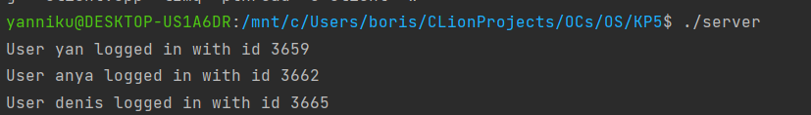

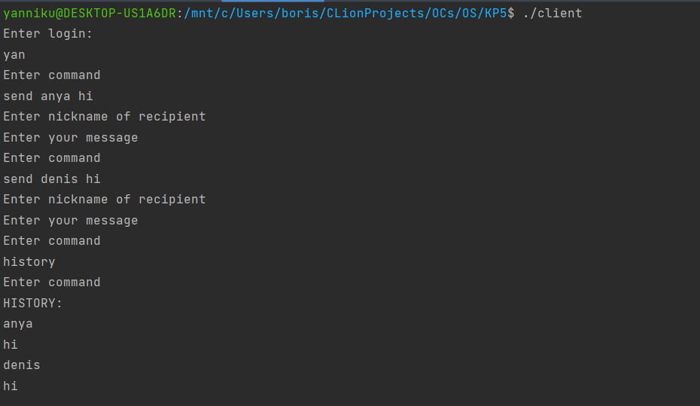

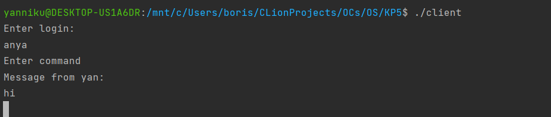

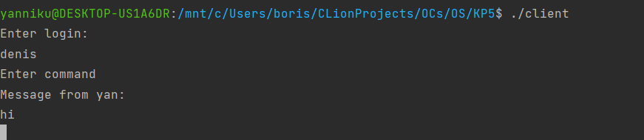

**Выводы**Данный курсовой проект оказался довольно интересным. Я закрепил навыки использования технологии очереди сообщений (Zeromq), в целом узнал больше о межпроцессорном взаимодействии, закрепил навыки работы со строками в С++.